常州市教育科学“十三五”规划课题

**新课标阅读任务群设计与实施研究**

中期报告

2018年9月课题组申报《指向语文核心素养的高中生推荐书目阅读教学的研究》，开题论证时，专家组认为缺乏研究价值，建议改为阅读教学研究，课题组遂将研究方向改为《新课标阅读任务群设计与实施研究》。到目前，研究经历三个阶段：

第一阶段（2018.9-2018.10）：新课标阅读任务群内涵的研究。

第二阶段（2018.10-2019.6）：新课标阅读任务群的教学设计研究，以及初步实施。

第三阶段（2019.7-）：新课标阅读任务群内涵的深挖，教学设计与实施的改进。

现将中期阶段课题研究情况汇报如下：

**一、阅读任务群内涵的研究**

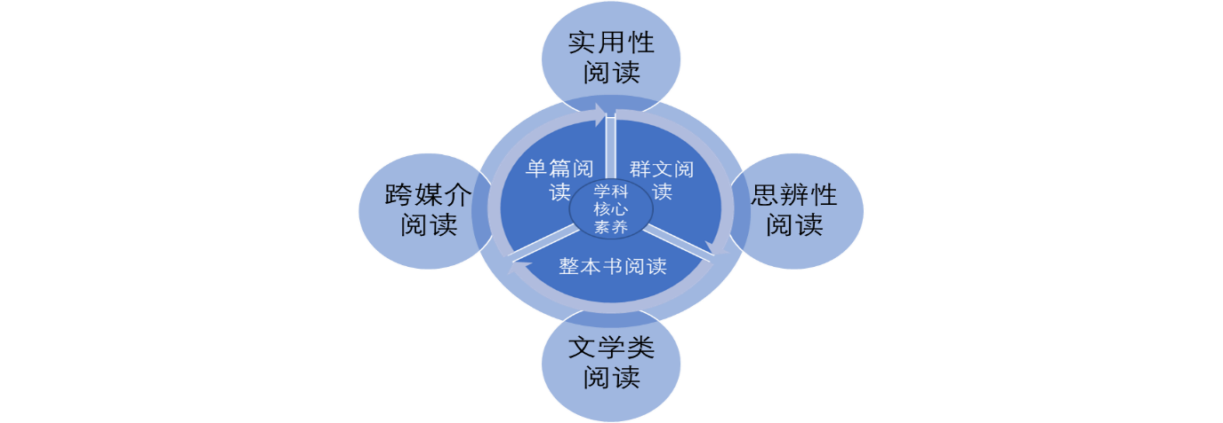《普通高中语文课程标准（2017年版）》提出18个学习任务群，必修阶段7个任务群中有5个阅读任务群：整本书阅读与研讨，跨媒介阅读与交流，文学阅读与写作，思辨性阅读与表达，实用性阅读与交流。我们对5个阅读任务群内涵的初步理解如图

整本书阅读是基础，主要针对4个问题：1.当前碎片化阅读泛滥；2.教材片面强调单篇阅读；3.师生不重视读整本书；4.课堂教学中阅读异化。其他四个阅读任务群则从媒介、实用、思辨、文学四个维度将阅读对象分类，对阅读能力的要求各有侧重。围绕学科核心素养，5个阅读任务群引导学生建构阅读经验、养成阅读习惯、提升阅读鉴赏力。

阅读任务群不再是阅读单项能力的训练，而是融合“双基”听说读写、语修逻文，整合提升三维目标，强调素养本位的单元设计、真实情境的深度学习、问题解决的进阶测试、线上线下的智能系统的新课程。

**二、阅读任务群的设计**

根据新课标，阅读任务群需老师自主设计。设计宗旨是以语文核心素养为纲、以学生语文实践为主线、以情景式项目学习为载体，整合学习内容、方法、资源，实现课堂转型。下面是阅读任务群设计样例的任务框架。

**整本书阅读与研讨**

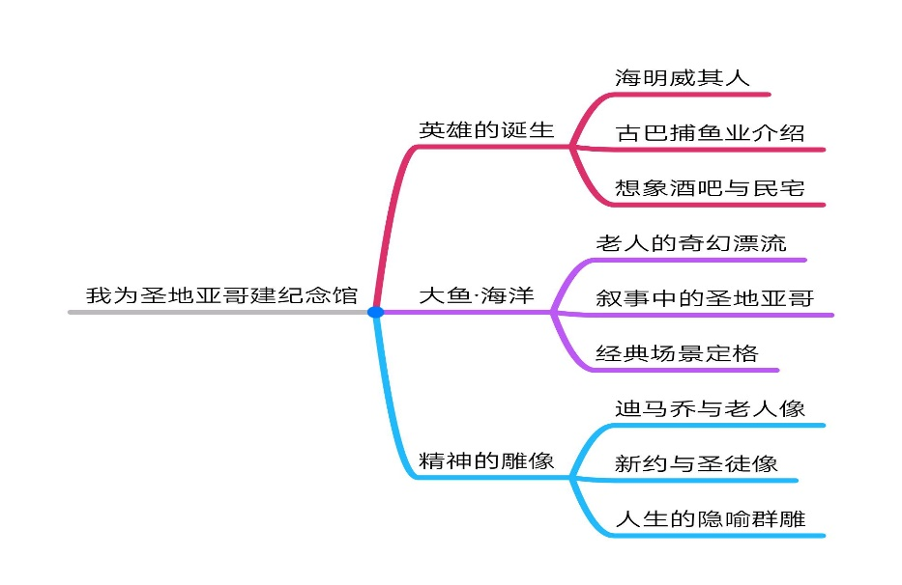

**跨媒介阅读与交流**

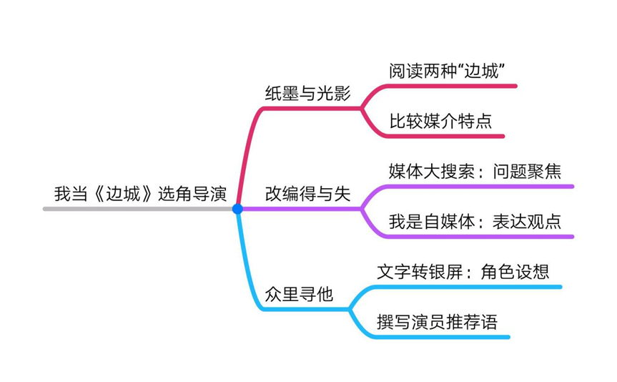

**文学类阅读与写作**

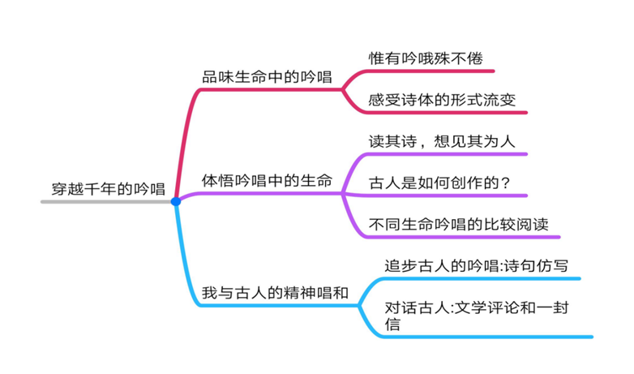

**思辨性阅读与表达**

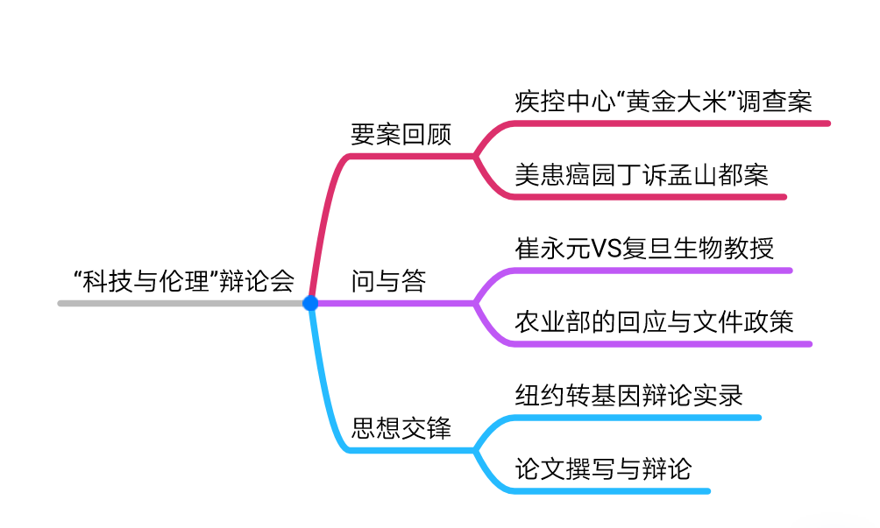

**实用性阅读与交流**

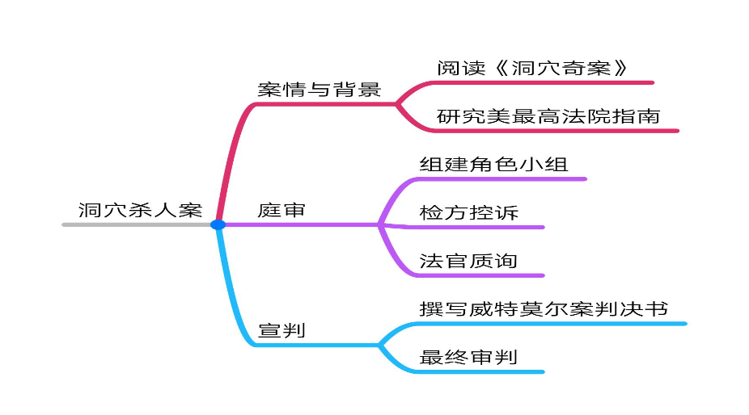

**阅读任务群设计的四个方面**

**1.学习目标与内容。**每个设计的3条学习目标不再分割三维目标，取新课标任务群下说明文字的下位概念与具体教学内容的上位概念整合，照顾学科核心素养的某个侧面，每条都包含过程方法、情感态度以及可测的行为或结果描述。内容分阅读与鉴赏、表达与交流、梳理与探究分述。

**2.学习情境的设计。**根据王宁教授和陆志平老师的意见，情境立足课堂内部，着眼真实的言语和文本情境，避免物型类布置和游戏道具类非语文因素的过度介入。

**3.任务框架的设计。**注重3个任务活动序列之间的逻辑，避免活动脱离语文实践，活动表述紧扣单元学习主题。用创意活动激发学生学习兴趣，同时每个任务都由评价细则作为活动支架引领学生开展深度学习。

**4.资源和综合测评。**资源包括线上资源和线下资源。线上资源包括投票系统，电子文本和视频资源，展示类网页平台等。综合测评全部为原创试题，得到了张克中、徐志伟、周於等老师的指导。

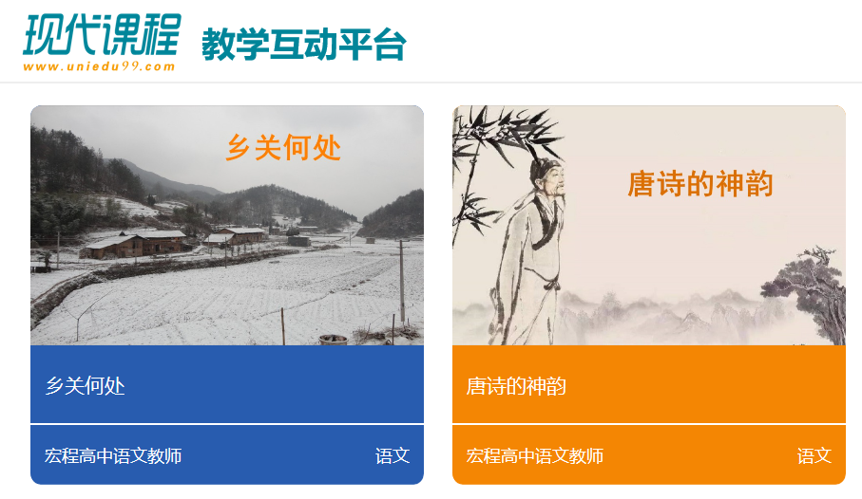

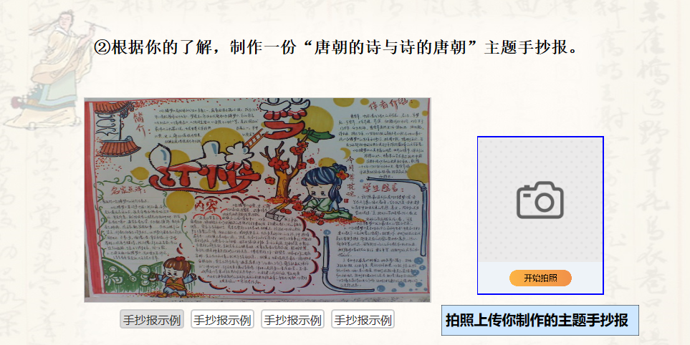

**三、阅读任务群的实施**

**1.贯穿三年的阅读实施计划**

根据新课标后的推荐书目，结合实际学情，我们认为必修阶段5个任务群还不能完成课标阅读任务，因此设计了贯串高中三年的阅读实施计划。

|  |  |  |  |
| --- | --- | --- | --- |
| **学习目标**：建构阅读经验，提高分析鉴赏力，养成阅读与交流的习惯，拓展视野，丰富精神文化生活，提升品格修养，增强文化自信，树立正确的世界观、人生观、价值观。 | | | |
| **计划：**高一每学期至少读4本，高二每学期至少读4本，高三每学期至少读2本。推荐书目包括新课标列举的40本，以及校本推荐书目。学生3年应完成至少30本书的阅读。 | | | |
| **实施方式：**教师设计项目专题、组织安排阅读任务、设计综合测试、答疑指导，学生组成阅读小组，以自主阅读为主，撰写笔记，开展活动，交流分享。 | | | |
| **年级** | **课标文学类** | **课标学术类** | **校本** |
| 高一 | 飞鸟集 家 边城 茶馆 悲惨世界 雷雨 老人与海  三国演义 约翰克里斯多夫 红楼梦 | 语文常谈  乡土中国 | 附表1 |
| 高二 | 论语 史记 呐喊 彷徨 朱自清散文 战争与和平  文化苦旅 西厢记 哈姆雷特 海子诗歌 普希金诗歌 | 谈美书简  歌德谈话录 | 附表2 |
| 高三 | 鲁迅杂文 契诃夫小说 | 美的历程 | 附表3 |
| **活动样式：**手抄报展评；读书沙龙；“朗读者”；名著改编剧演出；书评佳作选评；研究性学习；读书日4.23赠书；给书配插图；西方名著翻译比赛；荐书小视频制作等。 | | | |

**2.组建阅读共同体**

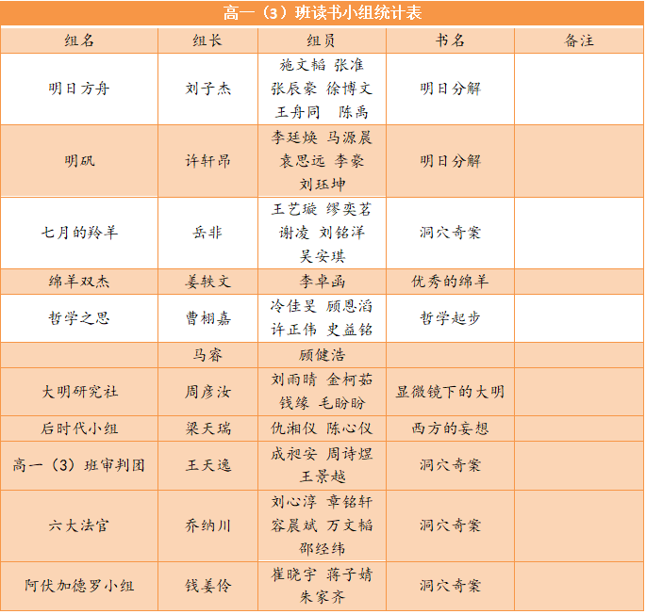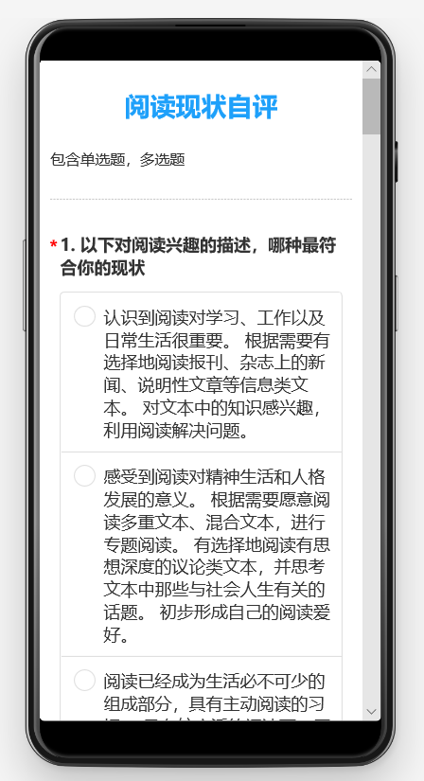根据新课标精神，按照学生阅读能力，教师按学段提供推荐书目，由学生自选感兴趣的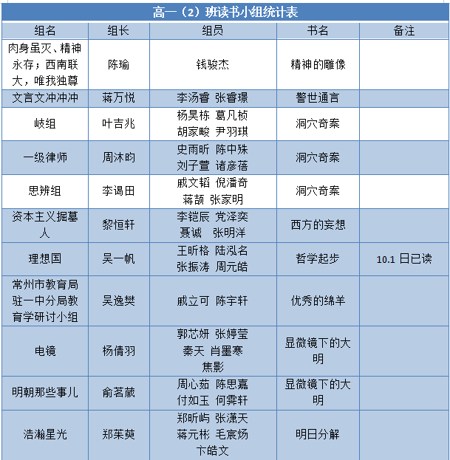书，组建阅读共同体。下图是我们设计的手机端阅读现状自评，以及阅读小组案例

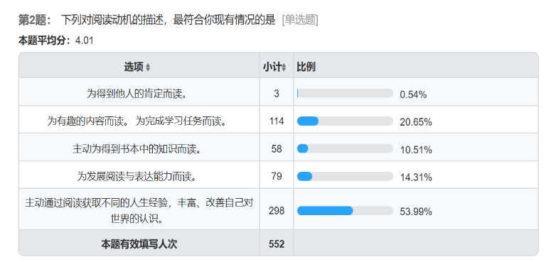

**3.教授阅读策略，避免教学误区**

结合阅读现状自评分析，在学生进行阅读任务群活动过程中，教师适时引导学生总结提炼有效的阅读法，同时传授有效阅读策略。

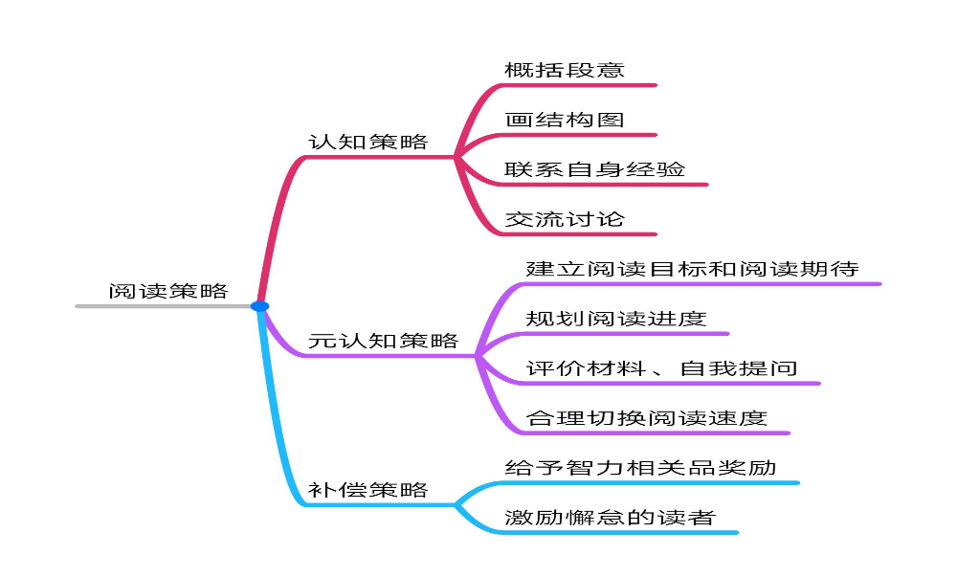

阅读任务群教学实施后，我们对公开课、评优课和常态课进行课堂观察，总结了课堂阅读教学中的误区，希望以此帮助教师反思提升自己的阅读教学。

教学提醒如下：

（1）越是阅读丰富的教师越要克制自我表现，给予学生展示的空间。

（2）在学生没有充分阅读文本之前，教师不要讲授文本、宣布结论。

（3）阅读任务群教学不是让学生配合老师完成老师自己的解读方案。

（4）教师要细化新课标学业质量的描述，抓住阅读关键能力来培养。

**4.阅读资源和工具的开发利用**

**（1）全科阅读**

根据新课标精神，阅读任务群教学提倡全科阅读。我们的阅读资源不仅包括文学作品。其中，实用性阅读包括通告、纪要、章程、说明书、文案、合同、法律文书、科研论文等；整本书阅读资源覆盖数、理、化、生、史、地、政、音、体、美、信息各类学科。

**（2）线上资源**

学校与中国知网共建学校数字图书馆，数字图书能在安装windows、Android和OS X等系统的计算机、手机、平板上顺畅浏览、下载和播放。我们向学生推荐豆瓣时间、懒人听书、喜马拉雅等阅读APP，以及深圳图书馆、三联生活周刊、科研圈、冰点周刊、博雅好书、地球知识局、南方周末、大家、中青评论、读书杂志等微信公众号。我们将名著改编电影打包上传网盘，供学生下载学习。我们还介绍阅读管理软件“晒书房”，摘录软件“萝卜文摘”，朗读软件“讯飞有声”等，提升阅读效率。

**（3）氛围营造**

我们安排语文老师到新华书店根据阅读教学需要，选购了海量书籍。全校40个教学班都设立“读书漂流角”，我们将推荐书籍放置在书架和书柜上供学生阅读。我们寻找学校里喜爱阅读的教师，像李校长、王蕴芳老师、黄瑜洪老师家庭都是藏书之家，为学生树立榜样。我们请学生录制荐读视频，向广大学生推荐好书。

**5.研究成果和实效**

**出版成果**

《跨媒介:数字时代教学新常态》（《语文建设》核心期刊2019.2）

《实用类阅读任务群：我看转基因——“科技发展是否应有伦理界限”辩论会》（《中学语文论坛》省级期刊2019.5）

《普通高中语文学习任务群教学指南》《普通高中语文学习任务群学习指南》（2018.9月版）

《高中语文教学中如何培养学生的语文思维》（《语文天地》省级期刊2018.10）

《高中语文教学中“微课”的应用价值与策略》（《新课程》省级期刊2018.11）

《高中语文单元主题整合阅读教学实践》（《语文天地》省级期刊2019.1）

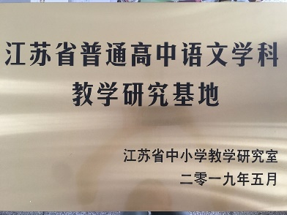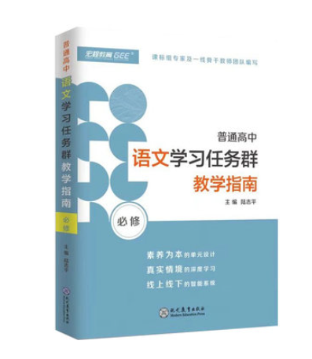

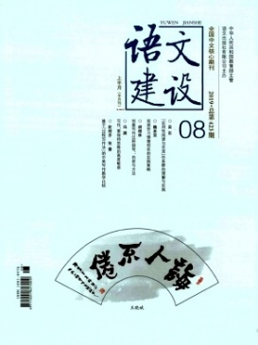

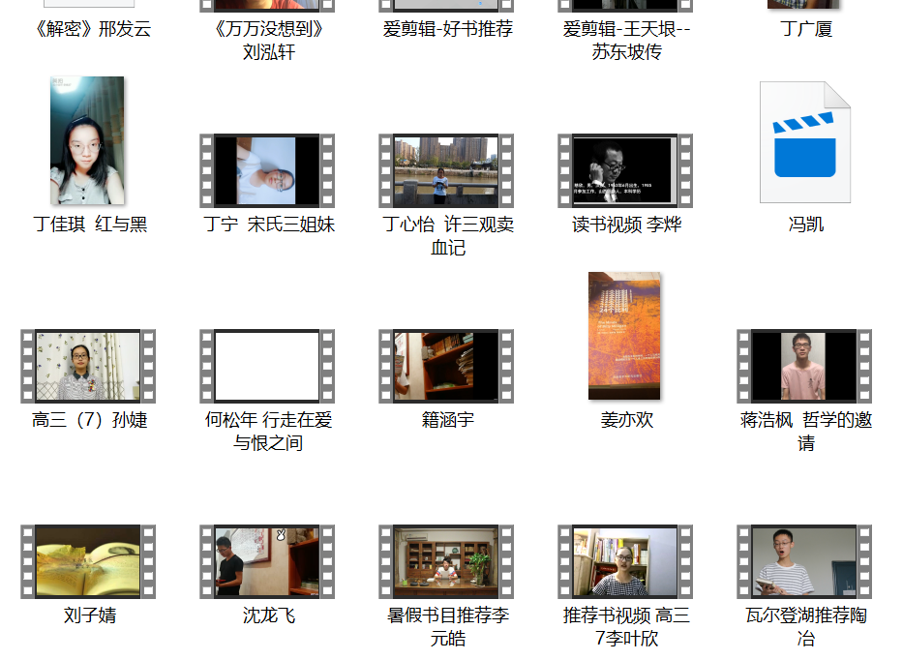

2018暑假荐书视频

**实践效应**

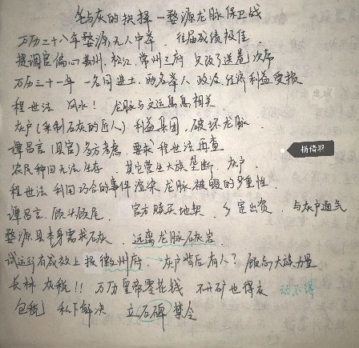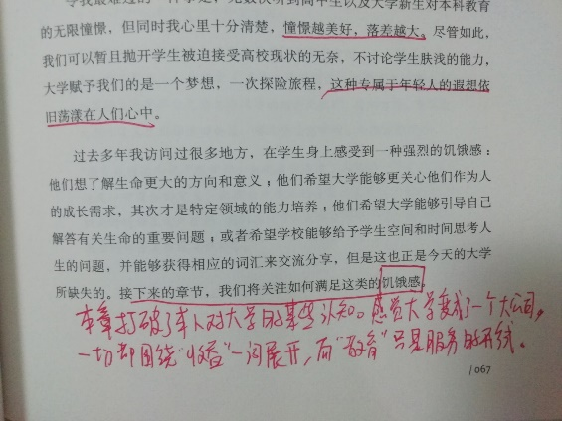**学生阅读兴趣提升。**图书馆年人均到馆次数达40次，人均借阅册数达27册。教室内图书角书籍一半以上处于外借状态。

**学生语文课状态改善。**来我校跟岗锻炼的听课老师表示，学生发言非常积极，思路敏捷，课堂活动有创意。市教研员周老师听过任务群公开课后表示，学生流畅的语言表达、缜密的逻辑背后，离不开老师有效的指导。所有学生的高度参与，离不开老师用心的设计。

**学校的阅读任务群课程受到市区兄弟学校的关注。**顾鑫浩老师、叶洁老师受邀前往兄弟学校开设示范课，并开设讲座。

**专家评价**

教育部语文课程标准研制专家组成员陆志平老师、省教研员张克中老师高度肯定了我校的阅读任务群教学成果。阅读任务群实施成效良好，在我校被评为省语文学科研究基地时发挥了作用。

**6.存在问题与不足**

开发设计新的阅读任务群难度很大。

与阅读任务群配套的测试命题难度很大。

教师在组织实施任务群时，既不能完全放手，又不能过度控制，教学时机很难把握，教学策略略显不足。

**四、下阶段研究计划**

（一）提炼阅读任务群设计经验，争取再设计一批有创意的任务群。

阅读任务群是本次新课改语文课堂转型的重点之一，关系到日常的语文教育教学。目前设计的阅读任务群在数量上还不能满足教学需要。语文必修阶段5个任务群至少还需要5到10个方案才能基本覆盖各个单元的教学内容。任务群的创意并不来自闭门造车，接下来将在语文组内以及兄弟学校中邀请更多教师参与任务群的开发和设计。

（二）利用成长思维、脑科学，借鉴古今名人读书法，改善阅读策略。

阅读关系到一个人的精神成长，与一个人的大脑活动密切相关。同时，中国古代现代的许多名人都有行而有效的阅读经验。借助现代科学研究成果和古今名人的智慧，对改善阅读教学方式，提高阅读效果将有很大的帮助。

（三）研究新课标学业质量水平的描述，优化阅读任务群评价量表。

在阅读任务群实施过程中，保证教学评的一致是提升教学有效性的重要途径。任务群的评价量表的制定需要有科学依据。因此，课题组将对新课标的学业质量水平描述展开研究，并且对照国外语文学科的相关文件，进一步细化阅读质量描述，以便对学生的阅读能力和阅读成果有更科学的评估。